**ESCUELA NORMAL DE EDUCACION PREESCOLAR**

Licenciatura en educación preescolar

Ciclo escolar 2019 – 2020



Atención a la diversidad

“Narración de vida”

Mtra. Elizabeth Guadalupe Ramos Suarez

Briseida Guadalupe Medrano Gallegos # 9

Competencias:

* Integra recursos de la investigación educativa para enriquecer su práctica profesional, expresando su interés por el conocimiento, la ciencia y la mejora de la educación.
* Actúa de manera ética ante la diversidad de situaciones que se presenten en la práctica profesional.

07 de mayo del 2020

Saltillo, Coahuila

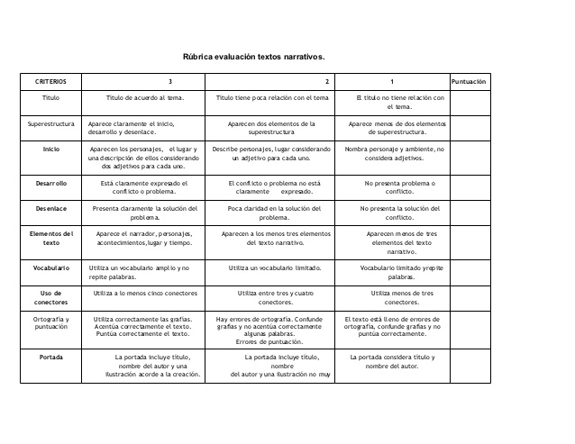

**LA DESCRIMINACION EN LAS MUJERES**

El contexto es en la preparatoria de Juan Francisco ubicado en saltillo Coahuila, estaba entrando a primer semestre cuando me asignaron el grupo D donde la mayoría era hombre y solo éramos seis mujer.

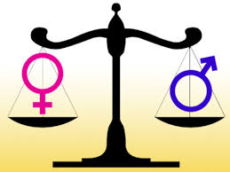En el momento que no estaban dando las indicaciones de las clases , hubo una materia en particular que solo podían hablar los hombres, no podían opinar las mujeres ni levantar la mano , paso el tiempo las mujeres empezaron a decir en las demás clases sobre ese maestro; en un día nos pusieron a trabajar todas las mujeres, a mí me tocaba decir unas palabras porque era exposición, en el momento de hablar me puse muy nerviosa y tuve dificultades para hablar, cuando fue el momento de burlas por no poder pronunciar varias palabras correctas, yo tengo un problema de habla, en ese momento no realizo nada el maestro, al siguiente semestre nos iban a revolver por especialidades de la carrera, igual hubo menos aceptación para las mujeres hasta que asignaron una maestra tutora para poder arreglas los conflictos que se encontraba en el aula y así fue la manera en como las mujeres pudieron hablar de los desacuerdo que existían y afectaba en el aprendizaje de las mujeres.

Entrando a la universidad hubo más discriminación por parte de los maestros, al momento de asignaron un puesto de presidenta de sociedad de alumnos, hubo muchos conflictos al momento de vieron mi físico y no era según adecuado para la imagen de la escuela, tenía que tener un promedio de estatura, y de peso igual, sea normal como cualquier chica.

El contexto es en un trabajo laboral en una tienda comercial, fui a dejar solicitud para poder trabajar durante semanas de vacaciones, desde entrando del lugar obtuve miradas y comentarios sobre si una mujer podría manejar la área de bodega, había dicho que al día siguiente me iba a hablar, me hicieron una entrevista breve , como también me midieron y pesaron , checaron mi tipo de sangre, en el momento de saber si iba a ser aceptada , para mi sorpresa era otra no fui aceptada por que era mujer, tenía una estatura menor a una estatura promedio, al momento de poder hablar con el gerente y me diera explicaciones más precisas , observe que estaba haciendo una discriminación , hice notar las habilidades que tenía eran mejor que otras referencias, hasta que me aceptaron,

me pagaban menos de lo que ganaba un hombre por no tener la fuerza que un hombre tenía.

**DESCRIMINACION POR GÉNERO**

Elena recuerda que desde temprana edad batallaba por haber nacido mujer: “Lo primero que dijo mi padre cuando se enteró de que había nacido fue ‘uy, una vieja’”. Y aunque no duda del amor de su padre, reconoce que todo el tiempo trataba de demostrarle que podía ser igual o más capaz que su hermano.

Elena reconoce que su padre era un macho y que siempre la estaba haciendo menos cuando ella trataba de dar sus opiniones en asuntos familiares: “Mi padre siempre me aplicaba la de ‘cállate, tú no sabes’, lo cual me hacía ponerme como demonio. Ahora ya tengo superada esa parte de mi padre, pero la padecí bastante; por otro lado, me obligó a superarme día a día para demostrarle que yo también podía. Al final lo entendió, pero si fue un poco tormentoso”.

Elena desearía haber tenido otro tipo de relación con su padre, ahora fallecido. Sin embargo, no le guarda rencor y mucho menos se percibe como víctima: “Ha cambiado mi percepción de los hombres. Me costó trabajo. O sea, sí existe el machismo, pero por mucho tiempo pensé que todos los hombres eran así y hasta tenía cierto resentimiento, pero aunque a todos nos educaron en esa cultura, he conocido a muchos otros dispuestos a generar un cambio, y buscan relacionarse diferente con las mujeres. Así que también me he reconciliado con ellos”.

